СУДОВОЕ ЭЛЕКТРИЧЕСКОЕ ОСВЕЩЕНИЕ И ЭЛЕКТРОНАГРЕВАТЕЛЬНЫЕ ПРИБОРЫ
НАЗНАЧЕНИЕ ОСВЕЩЕНИЯ.
Для нормальных условий работы личного состава почти во всех внутренних помещениях и на верхних палубах требуется непрерывное искусственное освещение в любое время суток. В темное время для световой сигнализации и освещения необходимы сигнально-отличительные огни и прожекторы.
Нормы освещенности, требования к источникам света, светильникам и осветительной арматуре определяются Правилами Регистра СССР. В сетях освещения на судах допускается напряжение 220 В для переменного и постоянного тока, на танкерах 127 В переменного тока и 110 В — постоянного, для переносных ламп — 12 и 24 В.
Электрическое освещение на судах по назначению делят на нормальное (внутреннее и наружное), аварийное, переносное.
Переносные светильники обеспечивают временное местное освещение дополнительно к нормальному при обслуживании и ремонте судового оборудования. Они питаются от основной сети освещения через понижающие трансформаторы напряжением 12 или 24 В.
В настоящее время на судах сеть переносного освещения (рис. 96 а) может быть объединена с сетью нормального освещения с помощью штепсель-трансформатора, включаемого непосредственно в сеть нормального освещения.
Нормальное освещение (рис. 97, б) внутреннее предназначено для внутренних помещений судна, наружное — для верхних палуб и надстроек.
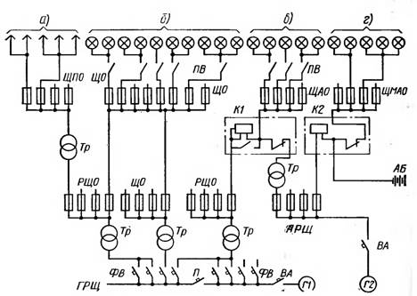
Рис. 97. Принципиальная схема сетей освещения
Аварийное освещение (рис. 97, в) предназначено для временного обеспечения минимальной видимости в судовых помещениях, где при отключении нормального освещения необходимо присутствие личного состава. Лампы аварийного освещения включаются централизованно автоматически (посредством контактора К1) при исчезновении напряжения в основной сети освещения (с помощью контакторов) и питаются от аварийной судовой ЭС (см. § 18).
В постах управления, у выходов из отсеков (занимаемых пассажирами или экипажем), у РЩ ответственного назначения, на шлюпочных палубах (для освещения грузоподъемных механизмов шлюпок и забортных пространств и т. п.) предусматривается малое аварийное освещение с питанием посредством контактора К2 от аккумуляторной батареи (рис. 97, г). Светильники малого аварийного освещения с автономным питанием автоматически подключаются (при исчезновении напряжения в основной сети) к сети аварийного освещения.
На рисунке, кроме известных, приняты обозначения: РЩО — распределительный щит освещения; ЩПО, ЩО, ЩАО, ЩМАО — щиты освещения соответственно переносного, нормального, аварийного, малого аварийного; ПВ — пакетный выключатель.
Судовое освещение по видам делят на: общее равномерное (обеспечивающее минимальную освещенность во всех точках помещения); общее неравномерное (обеспечивающее нормальную освещенность рабочей части помещения, загроможденного оборудованием); комбинированное (обеспечивающее повышенную освещенность рабочего места).

